Карта урока для организации занятий с использованием
электронного обучения и дистанционных образовательных технологий

Учитель | Хиркина В.В.
Предмет | Физическая культура
Класс | 4-а
Дата проведения урока | 20.05.2020
Тема урока | Ходьба и бег с изменением темпа
Основные изучаемые вопросы | Специальные упражнения для бега и правила бега на короткую дистанцию, техника высокого старта.
Ссылка на эл. платформу | Рекомендация: по возможности посмотреть видеоролик на РЭШ (урок №13), выполнить тренировочные задания
Тип урока | WhatsApp https://chat.whatsapp.com/D1vSHOuOSU7AnpkCmpsntV
Форма обратной связи | Выслать учителю фото домашней работы
Задания
1.Познакомиться с основными понятиями
Бег – один из способов передвижения человека и животных.
Бег на технику – это комплекс движений, сопровождающийся чередованием одноопорных и безопорных положений бегущего.
Физическое упражнение – набор упорядоченных движений, составленных в двигательное действие.
СУБ – специальные упражнения для бега.
Скорость в беге – скорость передвижения человека.
Выносливость в беге – это возможность организма противостоять утомлению при длительной дистанции.
2.Теоретический материал для самостоятельного изучения

В начале тренировки по бегу надо провести разминку и растяжку связок и суставов. Чтобы не травмироваться во время бега.
Для этого сделайте приседания, отжимания, махи руками и ногами, наклоны, упражнения на растяжку.
В этом уроке мы подробно рассмотрим специальные упражнения для бега.
Бег в жизни – это один из способов передвижения человека и животных.
Для занятий дома лучше подойдет площадка во дворе, главное не асфальтированная.
Вспомним несколько простых разминочных упражнений.
Пробежка трусцой. Побегайте несколько минут вокруг площадки в легком темпе для разогрева мышц.
Семенящий бег. Расслабленный бег на носках с маленькими шажками. Руки «болтаются» вдоль тела.
Бег с поднимание коленей до ладошек. Колени поднимаются до ладошек, согнутых перед собой рук.
Бег с подъёмом пяточек до ладоней рук. Поднимайте пяточки за спиной до касания ладоней рук за спиной.
Передвижение приставным шагом, руки на поясе. Сделайте несколько раз два приставных шага правым и два приставных шага левым боком.
Имитация тройного прыжка. С разбега сделайте три длинных прыжка с ноги на ногу, стараясь высоко поднимать бедра ноги. Повторите несколько раз.
Движение задом наперед. Встаньте спиной к дорожке. Поверните голову назад, чтобы видеть куда вы двигаетесь. Начните сначала с шагов, потом бегите.
Бег в припрыжку. Во время бега подпрыгивайте в верх, мягко приземляясь на полусогнутые ноги.
Бег с выносом прямых ног вперед. Во время движения поднимаете прямые ноги вперед, вытягивая красиво носки.
Прыжки из приседа вперед-вверх. Сделайте низкие приседания, положив руки на колени, резко выпрямите ноги и руки оттолкнувшись и сделайте прыжок вперед-верх. Повторите несколько раз подряд, пока не устанете.
Пробежка для восстановления. После тренировки сделайте легкую пробежку вокруг площадки и растяжку.
Домашнее задание | Выполнить задания №1 и №2  Задание №1. Выберите название физического упражнения, соответствующее иллюстрации.  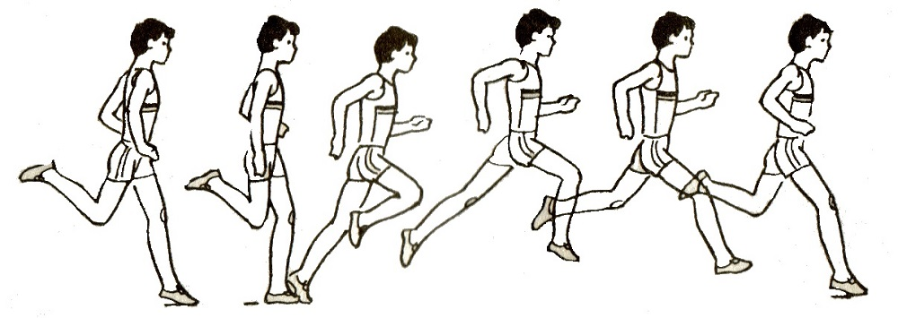  Варианты ответов: прыжки, бег, ходьба, метание.  Задание №2 Найдите семь слов по теме урока.  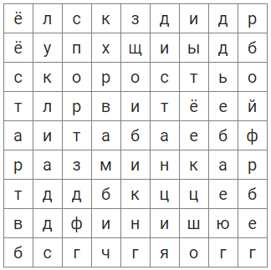

Вопросы можно задать по адресу электронной почты wikahirkina@mail.ru или в мессенджерах: WhatsApp (№ 8-928-289-77-95)

с 11.40 до 12.10 (время фактического проведения урока),
с 12.30 до 13.00 (часы неаудиторной занятости, проведение индивидуальной
консультации)
Выполненное практическое задание необходимо предоставить в любом доступном формате (скан, фотография, документ MS Word;
- письмом на адрес электронной почты для обратной связи;
- сообщением в WhatsApp № 8-928-289-77-95

При отправке ответа в поле «Тема письма» и названии файла укажите свои данные: класс, учебный предмет, фамилию, имя и отчество.

